Az analóg fényképezés

**Készítette:**

**Szabados Noémi**

**11. osztály**

**Felkészítő tanár:**

**Szórád Endre**

**Iskola:**

**Bolyai Tehetséggondozó Gimnázium és Kollégium**



Bevezetés

Az ember mindig is szerettette volna megörökíteni a pillanatot és önmagát. Eleiben csak falra rajzolt, később már szobrászkodott is. Azt ugyan már az ókorban is észrevették, hogy a napfény fakítja a festékek színét, tehát a fényhatással van egyes festékekre, de ennek a jelenségnek a felhasználása a fotokémiában, vagyis a fotózás kialakulása elég sokáig váratott magára. Ma már digitális fényképezőgépeket használunk, ami sok mindent maga megcsinál, nem kell nekünk túl sok tudás, hogy kezelni tudjuk. De a fotóanyagok és a fényképezőgépek is ma már nagyon fejlettek. Nem kell odafigyelni a drága filmre, annyit fényképezünk, amennyit akarunk, és még automatikus beállításokat is használhatjuk. Ma már biztosan tudjuk, hogy az analóg fényképezés alulmaradt a digitálissal szemben. Sok mindenben könnyebb a digitális fényképezés, de a fizikai és kémiai alapjai még mindig ugyanazok, mint a legelején.

Fényképezés történelme

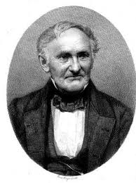A világ első árnyképét Schulze német kutató készítette el az 1700-as évek elején az ezüst-haloidok fényérzékenysége segítségével, de a kép megfeketedett, nem maradt fenn. Ezt felhasználva Niépce elkészítette az első “fényképet” egy fényérzékeny asztalon 1822-ben. Ezután jó páran még sikerrel jártak több különböző módszerrel, mint például ezüst-jodiddal bevont ezüstlemezre fényképezett higanygőzös, ezüs-haloiddal bevont papírral dolgozott folyadékos előhívás, az ezüst-haloidot üveglemezre öntött kollódiummal.

Schulze

A fényképészet hivatalos születésnapja 1839. aug. 19-e, ekkor fogadja el ugyanis a Francia Tudományos Akadémia Daguerre szabadalmát. Ő ezüst-joditot (AgI) használ fényérzékeny rétegként, és fixírsóval (Na2S2O3) rögzíti a képet. Lényegében ezt a módszert használjuk a 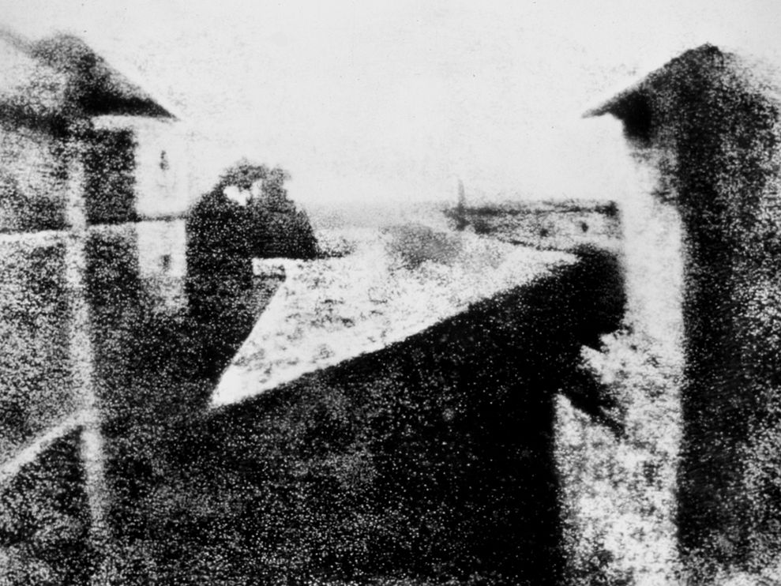fekete-fehér fotózásnál mind a mai napig. 1851-ben az angol Archer nedves eljárást dolgozott ki az előhívásra, így lehetővé téve a tetszés szerinti sokszorosítást. 1871-ben az ezüst-bromidot már zselatinemulzióban vitték fel a fotólemezre, 1887-ben pedig lemez helyett már celluloidfilmet hozott forgalomba G. Eastman, a Kodak gyár alapítója.

Az első kép

Az első digitális képrögzítés 1951-ben történt meg az első képmagnóval egy időben.

Fényképezés fizikája

A fotózás alapelve a „lyukkamerán” alapszik. A lyukkamerát gyakorlatban a legkönnyebb megérteni. Miszerint egy dobozra kis lyukat fúrunk, a szembe lévő oldalra pauszpapírt ragasztunk, majd letakarjuk fekete lepellel. Ha megvilágítjuk a tárgyat a lyuk előtt, akkor a kép meg fog jelenni a pauszpapíron a tárgy képe fordítottan. Elvileg, ha pauszpapír helyére egy fényérzékeny anyagot tennénk, már képet is készíthetnénk, viszont nem lenne célravezető, mivel nem kapnánk használható képet.

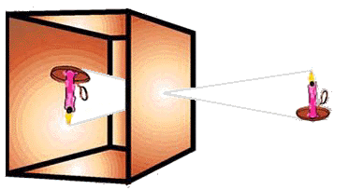

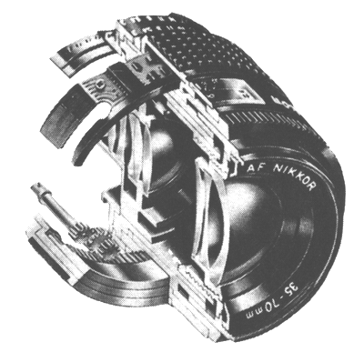 Az első dolog, amire szükségünk van egy objektív a lyuk helyére. A rendszer sok lencséből és bonyolult bevonatokból áll. Manapság az úgynevezett zoom-objektívek (állítható gyújtótávolság) az elterjedtek, kényelmi okokból, mivel fix-objektíveknél sokat kell magunkkal cipelni és többször kel cserélgetni őket, viszont a legjobb minőségű képeket még mindig a fix-objektívek adják. A fő jellemzője egy objektívnek a gyűjtőtávolság, a lencse és a fénysugarak metszéspontja közötti távolság. A másik fontos tulajdonság a látószög, az objektív egy adott helyről a téma mekkora részét "látja", a tárgy mekkora részlete kerül a képmezőre. A harmadik a fényerő, az objektív legnagyobb rekesznyílása. Ez a gyújtótávolságtól és a lencserendszer teljes fényáteresztő felületének nagyságától függ.

A fényképezésnél meg kel oldani a fény mennyiségének bejutását is, mivel nem mindegy hogy egy napsütötte tájat vagy egy borongós utcát szeretnénk lefotózni. Ezt az úgynevezett rekesszel oldották meg. Egy nyitható, csukható szerkezet, mellyel kontrolálhatjuk a nyílás méretét és ezzel a bejutó fény mennyiségét.

A fényképezéshez szükséges valami olyan szerkezet is, ami lehetővé teszi, hogy a fény csak akkor érjen a pausz helyére kerülő fényérzékeny rétegre (filmre vagy képérzékelőre), amikor akarjuk. Ezt *zár*nak nevezik. A megvilágítás idejét szabályozhatjuk vele, vagyis hogy mennyi időre és mikor engedje át a fényt.

Fényképezés kémiája

A fototechnikai képrögzítés azt jelenti, hogy fény hatására – közvetlenül, vagy közvetve – kell bekövetkeznie olyan fotokémiai reakciónak, melynek eredményeképpen formájában, arányaiban, színeiben, színtelítettségében az eredeti látványhoz hasonló képet kapunk. A kémikusok régen észrevették, hogy bizonyos vegyületek fény hatására elbomlanak, és a bomlástermék más színű, mint a bomolatlan vegyület. A világos ezüst-halogenidek is ilyenek, ezekből fény hatására fekete ezüst válik ki.

Készítsünk egy valamilyen ezüst-halogenid oldatot! Én ezüst-bromid oldatot készítettem. Ha ezt az oldatot kitesszük a fényre, ebben a részben kiválik az ezüst. Ha ez az oldat nem kerül napra, fényre, változatlan marad. Én először ezüst-nitráthoz kálium-bromid oldatot öntöttem. Ekkor kivált a sárga csapadék. Ez fény hatására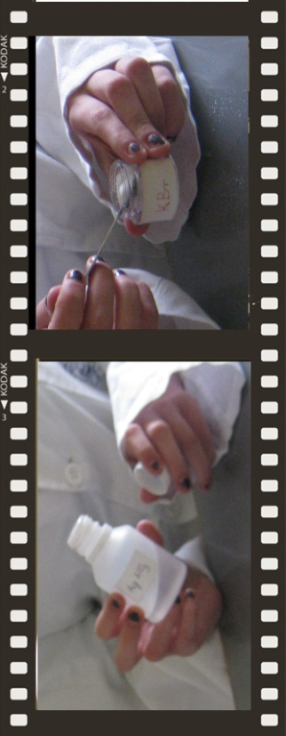 ibolyán keresztül megszürkül, majd elfeketedik. Ennek a magyarázata, hogy a fény hatására a csapadék bomlik. A fényenergia hatására a bromid-ionokból elektronok válnak szabaddá. A szabaddá vált elektronok az ezüstionokat ezüstatomokká alakítják, s a keletkező finom eloszlású fémezüst sötétre színezi a csapadékot.

$${Br}^{-}+ hv=Br+ e^{-}$$

$${Ag}^{+}+ e^{-}= Ag$$

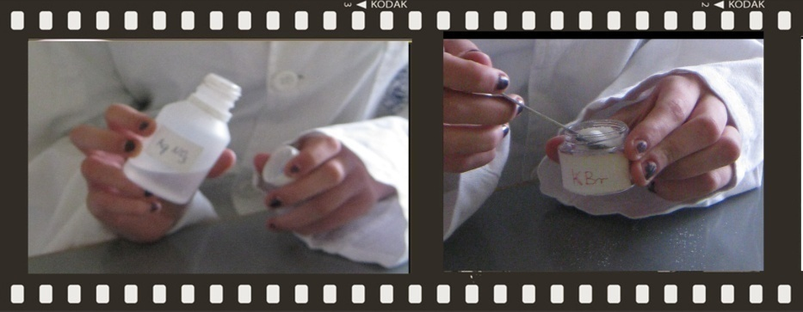

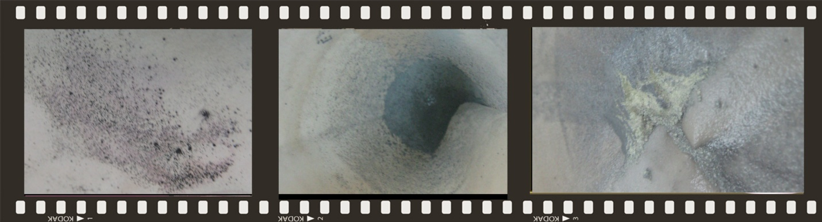

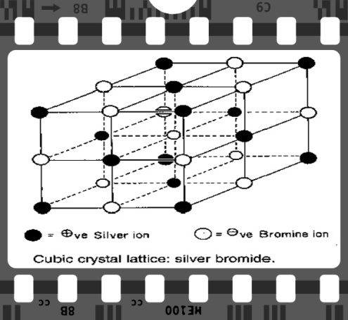

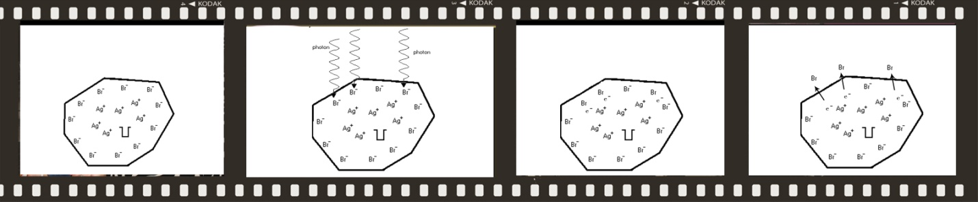

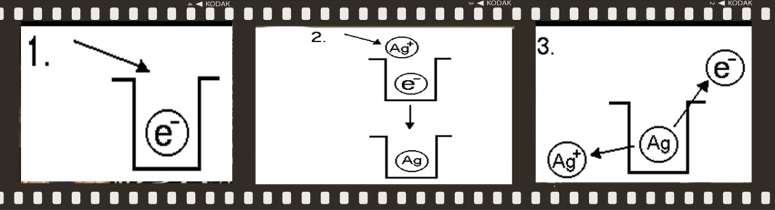

A fényképezés elvét be is lehet mutatni. Egy kálium-bromid- oldattal átitatott szűrőlapot, amit már megszárítottunk, ezüst-nitrát- oldatba mártsunk. Erre a papírra helyezünk fekete kartonból vagy más nem fényáteresztő anyagból kivágott mintát. A szűrőpapírt meg kell világítani (nap, lámpa, égő magnézium, stb.), és miután ált egy ideig a fényen, a mintát levéve előtűnik a kép. Ezt előhívóval és fixálóval rögzíteni kell.

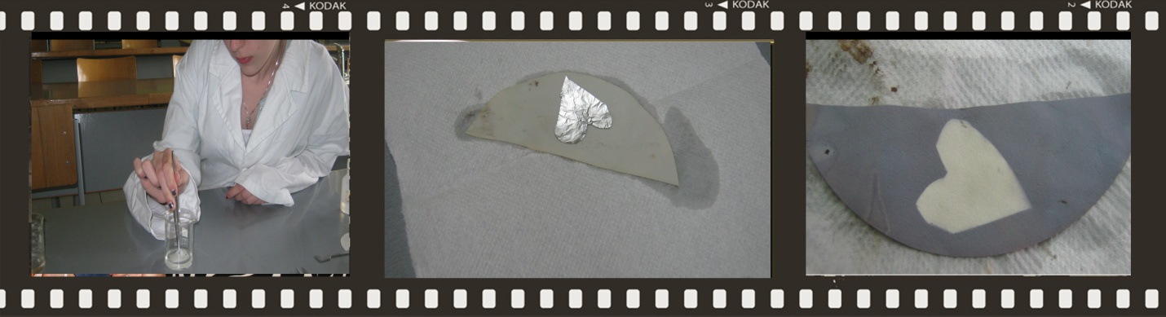

Ezt a vegyületet képek rögzítésére úgy tudjuk alkalmassá tenni, hogy megakadályozzuk a részecskék szabad elkeveredését, azaz helyhez kötjük az ezüst-halogenid szemcséket. A ma használt fényérzékeny anyagoknál zselatinban finoman eloszlatott ezüst-bromidot visznek fel valamilyen hordozó 4 rétegre. A zselatin védőkolloidként szerepel. Megakadályozza a kolloidméretű ezüst-bromid- részecskék koaguálását. Ezt egy kísérlettel is bizonyíthatjuk. Két kémcsőbe 8 ml desztillált vizet töltünk. Egyikhez 1 ml 0,5 %-os zselatinoldatot adunk, majd mindkét kémcsőbe 0,5 ml tízszeresére higított ezüst-nitrát- oldatot, illetve kálium-bromid- oldatot. Ezután összerázzuk a kémcsöveket. Ekkor láthatjuk, hogy a zselatint tartalmazó kémcsőben csapadék nem keletkezik, a másikban pedig kiválik az ezüst-bromid- csapadék.

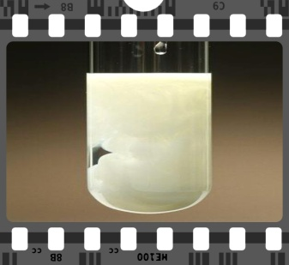

Mikor fényképezünk, akkor egy anyagra másoljuk a valóság egy részét. A kép fehér marad, körülötte pedig fekete lesz, mivel az ezüst bomlik. Csak túl lassan, elhúzódhat hosszú időre, napokra, hetekre, hónapokra, esetleg évekre lenne szükség, hogy előjöjjön a kép. Ezt a folyamatot meg lehet gyorsítani és leállítani. Ezt a vegyszeres kezelést nevezzük előhívásnak.

2 ml 1 %-os ezüst-nitrát oldathoz 2 ml 1 %-os kálium-bromid- oldatot öntünk, ekkor ezüst-bromid csapadék képződik. Egy másik kémcsőbe 0,1 g hidrokinont 2 ml reagens nátrium-hidroxid oldatban feloldunk. A két oldatot összeöntjük: Az ezüst bromidból finom eloszlású fémezüst válik ki, az anyag megfeketedik. Az előhívók redukáló anyagok, amelyek a fény által megindított redukciót a fény érte helyeken teljessé teszik. A hidrokinon a redukció közben kinonná oxidálódik.

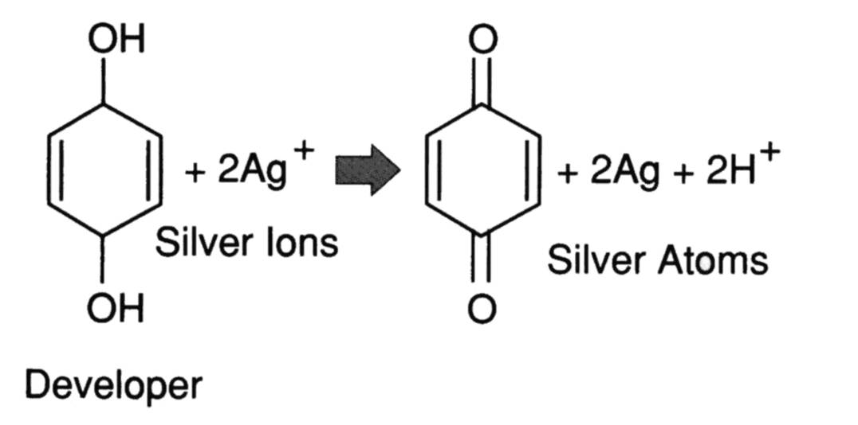

A kristályosodás törvényszerűségei miatt a keletkező ezüst döntő többsége ott válik ki, ahol kristálygócok találhatók, azaz ahol az exponáláskor a fény hatására történő bomlás során már található kivált ezüst. Az ezüst kiválás mértéke a fotóanyag hívófolyadékban töltött idejével és hőfokával és minőségével szabályozható. Minden film és vegyszer esetében az adott körülmények figyelembe vételével megadható egy időtartam, ameddig a hívófolyadékban kell lennie a fotóanyagnak.

A hívás során kapott látható kép még tartalmaz fényre érzékeny ezüst-halogenid részecskéket, hiszen ahol fényképezéskor nem kapott fényt a fotóanyag, ott nem kezdődött el az ezüst-halogenidek bomlása, azaz az ott lévő ezüst-halogenid részecskék fényre ugyanúgy érzékenyek, mint fényképezés előtt. Ha fixálás nélkül megnéznénk, egy idő után kiválna az ezüst, és az egész kép befeketedne tőle. Ezt a további vegyszeres kezeléssel lehet megszüntetni. Ezt rögzítésnek vagy fixálásnak nevezik, ahol a bomolatlan ezüst-halogenideket vegyszerrel kioldjuk, eltávolítjuk a fotóanyagról.

0,5 ml tízszeresre hígított reagens oldatok összeöntésével ezüst-bromid- csapadékot állítunk elő. A csapadékos folyadékot ülepedni hagyjuk, majd az oldat felső, tiszta részét leöntjük. A csapadékhoz 5-6 ml reagens nátrium-tioszulfát -oldatot öntünk, és azzal rázogatjuk: a csapadék feloldódik. Az ezüst-bromid a nátrium-tioszulfáttal vízben oldódó komplex vegyületet ad.

*AgBr + 2 Na2S2O3 = Na3[Ag(S2O3)2] + NaBr*

A képen felesleges foltokat vízzel el lehet távolítani. Elég csak lemosni a papírt.

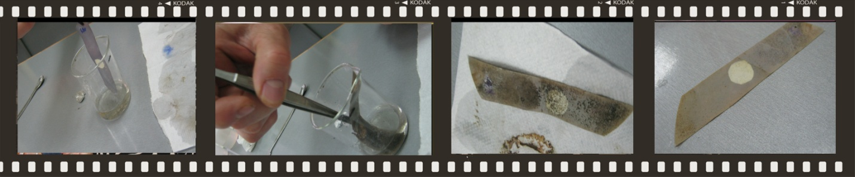

Egyéb módszerek képkészítésre

Az film előhívás történelmének kezdeti fázisában más módszerekkel is próbálkoztak. Ilyen kálium-dikromáttal való előhívás vagy a másik híres Talbot-nyomda.

Készítsünk tömény kálium-dikromát (K2Cr2O7) –oldatot. Szűrőpapírt belemártunk, beáztatunk ebben sötét helyen, és ugyanúgy sötét helyen hagyjuk megszáradni. Miután megszáradt egy nem fényáteresztő mintát ráteszünk. Ezt napra kell kitenni, és egy fél órát itt is szárítani, addig míg már szabad szemmel látható a színváltozás. Vegyük le a mintát, és mossuk át a alaposan a papírlapot tiszta vízzel. Ekkor kioldjuk az el nem bomlott kálium-dikromátot, míg a fény hatására a kálium-dikromátból keletkező anyag megfesti a papírlapot, így halvány, de maradandó képet ad.

Ezt a módszert 1839-ben alkalmazták először.

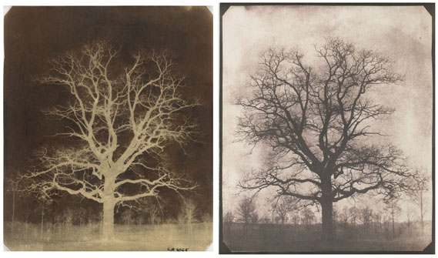 Talbot egy másik technikát alkalmazott 1953-ban. Ő azt mondta, hogy kb. 10 g zselatint 100 cm3 vízben fel kell oldanunk vízben 50 ˚C-on, majd 10 cm3 telített kálium-dikromát oldatot adunk hozzá. Egy üveglemezt ezzel az oldattal bekenjünk, majd sötétben megszárítjuk. Száradás után az üveges, tehát a be nem kent felére, ráerősítünk egy fekete képet, és kb. 20 percig napfényre tesszük, a papíros felével fordítva a nap felé. Ezután levesszük róla a negatívot, és jó alaposan átmossuk az üveglemezt meleg vízzel. Ilyenkor azon a helyen, ahol a fény érte a lemezt, a zselatin elvesztette a vízoldhatóságát, míg a többi helyről a zselatin kioldódik. Így tulajdonképpen a kép kiemelkedés formájában jelenik meg. Ezt nyomdaként használhatjuk.

Ezzel a technikával készült kép Talbottól

A kiemelkedő részt vízfestékkel bekenhetjük, és egy papírlapra rányomunk. Ahol kiemelkedetett, ott a festék befestette a papírlapot. Ezt a nyomtatást többször is megismételhetjük különböző színű festékkel.

Felhasznált irodalom

Usborne: A tudomány nagy enciklopédiája gyermekeknek

Usborne: A technika nagy enciklopédiája gyermekeknek

Öveges József: Érdekes fizika  
Mi micsoda- Fényképezés  
Dr. Pais István: Kémiai előadás kísérletek  
Petőcz György: Mindennapok kémiája (<http://ttk.pte.hu/kemia/levelezo/fenykep.pdf>)  
<http://www.kecsmarati.hu/fenykepezes/a%20fenykepezes%20alapjai.html>  
<http://www.vilaglex.hu/Kemia/Html/FotKemAl.htm#Kemia>